데이터 전처리 과정

- Normal 데이터 – 중복데이터 제거
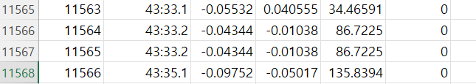

19999열의 데이터 (총 데이터: 19999 * 5 개)

- 0.1분의 시간간격으로 그룹화하기 (시간이 튀는 시점이 경계)_윈도를 만들기 이전
16개의 데이터를 1개의 윈도로 한다. (1.6초)

-측정 간격(연속한 두 행의 시간차)이 0.1초로 일정함을 확인하고, 0.1초를 벗어나는 지점을 기준으로 연속 구간을 분할한다.
------------------------------------------------------------------------
[정상] 전체 간격 19998개 중 0.1초: 19400개 (97.01%)
0.1초가 아닌 간격: 598개 (최소 1.545초, 최대 16.643초)
기준 0.15초 → 구간 수 599개
기준 0.2초 → 구간 수 599개
기준 0.5초 → 구간 수 599개
기준 1.0초 → 구간 수 599개
[이상] 전체 간격 599개 중 0.1초: 579개 (96.66%)
0.1초가 아닌 간격: 20개 (최소 1.78초, 최대 8.572초)
기준 0.15초 → 구간 수 21개
기준 0.2초 → 구간 수 21개
기준 0.5초 → 구간 수 21개
기준 1.0초 → 구간 수 21개
정상 이상
TimeStamp(시간간격)
0.1초 미만 0 0
0.1초 19400 579
0.1~0.2초 0 0
0.2~1초 0 0
1~5초 374 9
5~10초 218 11
10초 이상 6 0

기본 측정 간격은 0.1초(10Hz)이고, 가이드북의 초당 10회 수집과 일치한다.
1초 이상의 시간 간격에서 구간이 나뉜다.

결측 구간은 모두 1.5초 이상(최소 14샘플 분량)으로, 보간 시 정상 데이터 기준 실제 측정값의 42% 이상에 해당하는 추정값을 생성해야 한다. 또한 1~2샘플 수준의 짧은 결측이 존재하지 않아 보간이 타당한 경우가 없다. 끊김을 무시하고 연결하는 방식은 수 초 떨어진 시점을 인접 시점으로 취급해 특징을 왜곡한다. 따라서 측정값만을 사용하여, 0.1초 간격이 보장되는 연속 구간 내부에서만 윈도를 생성하였다. 이 방식의 대가인 짧은 구간의 제외 비율은 윈도 길이 결정 단계에서 함께 제시한다.
- 요약: 보간은 몇 개의 결측값의 경우가 적절한데, 주어진 데이터는 너무 많이 빠졌다. 따라서 기존의 데이터를 그대로 사용하는 윈도 구간 분할 방식 사용한다. ( 일부 데이터 손실이라는 단점 존재 – 왜 16개를 1개의 윈도로 설정했는지 이유는 아래에서 계속한다.)
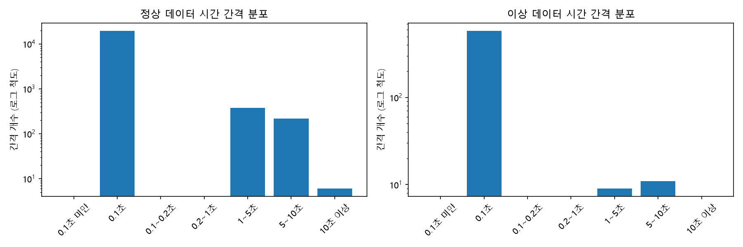

윈도의 데이터 수는 아래의 조건을 근거로 결정한다. ( from claude)

A. 전류 파형 주기
- 방법: 정상 데이터 전류의 구간 내 자기상관을 시차 1~30샘플까지 계산해요. 끊김을 넘는 쌍은 제외합니다.
- 읽는 법: 자기상관이 가장 낮아지는 시차가 반 주기(파형이 정반대 위치)이고, 그다음 다시 높아지는 시차가 한 주기예요.
- 보조 자료: 가장 긴 구간의 전류 원신호 그래프로, 눈으로도 주기를 확인할 수 있게 해요.
- 요약: 전류 시계열 한주기 포함하도록 결정
B. 큰 진동의 지속 시간
- 방법: 이상 데이터에서 상부 진동이 큰 순간들을 찾아, 이어진 것끼리 묶어 "진동 한 번"으로 보고 길이를 재요.
- 이 분석에는 가정 두 가지가 들어가요. 보고서에 명시해야 합니다.
  - "큰 진동"의 기준: 정상 데이터에서 한 번도 넘지 않은 |AI0| 최댓값보다 큰 경우
  - 묶는 기준: 3샘플(0.3초) 이내로 떨어진 초과는 같은 진동으로 봐요. 진동은 위아래로 흔들려서, 한 번의 큰 진동 안에서도 잠깐씩 기준 아래로 내려가기 때문이에요.
- 한계: 구간 시작이나 끝에 걸린 진동은 잘려서 실제보다 짧게 측정돼요. 코드가 이런 경우를 따로 표시합니다.
- 요약: 이상 데이터에서 큰 진동(오작동) 한주기를 포함하도록 결정
C. 길이별 데이터 손실
- 방법: 윈도 길이 8, 10, 12, 16, 20, 24, 30에 대해, 사용 가능한 구간 수와 버려지는 샘플 비율, 만들어지는 윈도 수를 계산해요. 이동 간격은 길이의 절반입니다.
- 데이터 손실이 최소화되도록 결정

[A] 자기상관 골짜기(시차): [8, 25]
자기상관 봉우리(시차): [17, 33]
한 주기 추정 = 첫 두 골짜기 간격: 17 샘플
[B] 큰 진동 기준: |AI0| > 0.3517 (정상 데이터의 최댓값)
큰 진동 개수: 23 | 구간 경계에 걸려 잘린 것: 14
지속 시간(샘플) 요약:
count 23.0
mean 8.7
std 7.2
min 1.0
25% 3.5
50% 8.0
75% 13.0
max 26.0
잘리지 않은 진동만:
count 9.0
mean 9.9
std 7.7
min 1.0
25% 4.0
50% 9.0
75% 14.0
max 25.0
[C] 윈도 길이별 데이터 손실
윈도 길이 정상 사용 구간 정상 제외 구간 비율(%) 정상 윈도 수 정상 실제 미사용(%) 이상 사용 구간 이상 제외 구간 비율(%) 이상 윈도 수 이상 실제 미사용(%)
8 550 1.0 2282 8.7 18 1.8 67 10.7
10 530 1.8 1820 9.0 17 3.2 53 11.7
12 511 2.8 1460 12.4 16 4.8 43 14.0
16 473 5.3 1043 16.6 14 9.8 28 25.3
17 469 5.6 805 31.6 14 9.8 23 34.8
20 452 7.2 728 27.2 13 12.8 21 30.0
24 413 11.4 633 24.0 13 12.8 18 28.0
30 360 18.3 360 46.0 10 25.7 10 50.0
[D] 윈도 길이별 표준편차 흔들림(%) — 0에 가까울수록 시작 위치와 무관
가정 주기 16.0 16.5 17.0
윈도 길이
8 57.7 58.2 58.6
10 48.3 50.1 51.7
12 32.9 35.9 38.7
16 0.0 3.3 6.7
17 5.5 2.9 0.0
20 10.0 10.6 10.5
24 4.7 1.6 1.3
30 6.6 9.1 10.8
[E] 정상: 전체 599개 구간 중 길이가 정확히 50인 구간 202개, 최대 길이 50
[E] 이상: 전체 21개 구간 중 길이가 정확히 50인 구간 5개, 최대 길이 50
## 8개 윈도 길이외의 다른 길이에 따른 특징 비교##

[A] 자기상관 골짜기(시차): [8, 25]
자기상관 봉우리(시차): [17, 33]
한 주기 추정 = 첫 두 골짜기 간격: 17 샘플
[B] 큰 진동 기준: |AI0| > 0.3517 (정상 데이터의 최댓값)
큰 진동 개수: 23 | 구간 경계에 걸려 잘린 것: 14
지속 시간(샘플) 요약:
count 23.0
mean 8.7
std 7.2
min 1.0
25% 3.5
50% 8.0
75% 13.0
max 26.0
잘리지 않은 진동만:
count 9.0
mean 9.9
std 7.7
min 1.0
25% 4.0
50% 9.0
75% 14.0
max 25.0
[C] 윈도 길이별 데이터 손실
윈도 길이 정상 사용 구간 정상 제외 구간 비율(%) 정상 윈도 수 정상 실제 미사용(%) 이상 사용 구간 이상 제외 구간 비율(%) 이상 윈도 수 이상 실제 미사용(%)
8 550 1.0 2282 8.7 18 1.8 67 10.7
9 538 1.4 1935 12.9 17 3.2 57 14.5
10 530 1.8 1820 9.0 17 3.2 53 11.7
11 521 2.2 1543 15.1 16 4.8 44 19.3
12 511 2.8 1460 12.4 16 4.8 43 14.0
13 501 3.4 1176 23.6 16 4.8 35 24.2
14 488 4.2 1123 21.4 16 4.8 34 20.7
15 480 4.8 1076 19.3 16 4.8 32 20.0
16 473 5.3 1043 16.6 14 9.8 28 25.3
17 469 5.6 805 31.6 14 9.8 23 34.8
18 463 6.2 779 29.9 14 9.8 23 31.0
19 457 6.7 753 28.5 13 12.8 21 33.5
20 452 7.2 728 27.2 13 12.8 21 30.0
21 444 8.0 707 25.8 13 12.8 20 30.0
22 436 8.8 681 25.1 13 12.8 19 30.3
23 424 10.1 653 24.9 13 12.8 19 27.2
24 413 11.4 633 24.0 13 12.8 18 28.0
25 402 12.7 604 24.5 12 16.8 17 29.2
26 392 14.0 392 49.0 11 21.0 11 52.3
27 382 15.3 382 48.4 11 21.0 11 50.5
28 372 16.6 372 47.9 11 21.0 11 48.7
29 368 17.2 368 46.6 10 25.7 10 51.7
30 360 18.3 360 46.0 10 25.7 10 50.0
[D] 윈도 길이별 표준편차 흔들림(%) — 0에 가까울수록 시작 위치와 무관
가정 주기 16.0 16.5 17.0
윈도 길이
8 57.7 58.2 58.6
9 53.9 55.1 56.1
10 48.3 50.1 51.7
11 41.1 43.6 45.8
12 32.9 35.9 38.7
13 24.1 27.6 30.8
14 15.4 19.0 22.5
15 7.1 10.8 14.3
16 0.0 3.3 6.7
17 5.5 2.9 0.0
18 9.1 7.4 5.3
19 10.6 10.0 8.8
20 10.0 10.6 10.5
21 7.5 9.2 10.2
22 3.9 6.4 8.4
23 0.4 2.6 5.2
24 4.7 1.6 1.3
25 8.2 5.6 2.7
26 10.6 8.8 6.4
27 11.6 10.9 9.3
28 11.1 11.6 11.1
29 9.3 10.9 11.6
30 6.6 9.1 10.8
[E] 정상: 전체 599개 구간 중 길이가 정확히 50인 구간 202개, 최대 길이 50
[E] 이상: 전체 21개 구간 중 길이가 정확히 50인 구간 5개, 최대 길이 50

[F] 조건 종합
최대 흔들림(%) 이상 사용 구간 정상 윈도 수 이상 윈도 수 정상 실제 미사용(%) 이상 실제 미사용(%) 모두 만족
윈도 길이
8 58.6 18 2282 67 8.7 10.7 False
9 56.1 17 1935 57 12.9 14.5 False
10 51.7 17 1820 53 9.0 11.7 False
11 45.8 16 1543 44 15.1 19.3 False
12 38.7 16 1460 43 12.4 14.0 False
13 30.8 16 1176 35 23.6 24.2 False
14 22.5 16 1123 34 21.4 20.7 False
15 14.3 16 1076 32 19.3 20.0 False
16 6.7 14 1043 28 16.6 25.3 True
17 5.5 14 805 23 31.6 34.8 True
18 9.1 14 779 23 29.9 31.0 True
19 10.6 13 753 21 28.5 33.5 False
20 10.6 13 728 21 27.2 30.0 False
21 10.2 13 707 20 25.8 30.0 False
22 8.4 13 681 19 25.1 30.3 True
23 5.2 13 653 19 24.9 27.2 True
24 4.7 13 633 18 24.0 28.0 True
25 8.2 12 604 17 24.5 29.2 True
26 10.6 11 392 11 49.0 52.3 False
27 11.6 11 382 11 48.4 50.5 False
28 11.6 11 372 11 47.9 48.7 False
29 11.6 10 368 10 46.6 51.7 False
30 10.8 10 360 10 46.0 50.0 False

윈도 길이는 사전에 정한 세 조건(① 전류 파형 한 주기 이상, ② 큰 진동의 대표 지속 시간 이상, ③ 이상 데이터 구간 10개 이상 확보)을 모두 만족하는 최소 길이로 결정하였다. 정상 전류의 구간 내 자기상관에서 골짜기가 시차 8·25샘플, 봉우리가 17·33샘플에 나타나 주기는 16~17샘플(1.6~1.7초)로 추정되었다. 이상 데이터의 큰 진동(|AI0| > 0.3517, 정상 최댓값 기준, 0.3초 이내 간격은 동일 진동으로 병합) 23건 중 구간 경계에 걸리지 않은 9건의 지속 시간 중앙값은 9샘플이었다(표 04b, 그림 04b). 윈도 길이 17샘플에서 이상 구간 14개가 확보되었으며, 데이터 손실은 정상 5.6%, 이상 9.8%였다(표 04c). 따라서 윈도 길이를 17샘플(1.7초)로 정하였다. 단, 큰 진동의 23건 중 14건이 구간 경계에서 잘려 지속 시간이 과소 추정되었을 수 있고, 온전한 사례가 9건으로 적다는 한계가 있다. “”””””””””그러나”””””””””””””””
초기에는 조건 ①을 "전류 한 주기(16~17샘플) 이상"으로 정해 17샘플을 도출하였다. 그러나 겹치지 않는 분할을 채택하자 17샘플에서 정상 데이터의 31.6%가 사용되지 않았다. 이는 정상 구간의 34%(599개 중 202개)가 정확히 50샘플이어서, 17샘플 윈도는 구간당 16샘플을 버리기 때문이었다(E). 조건 ①의 본래 목적은 특징값이 파형의 시작 위치에 좌우되지 않는 것이므로, 주기 16~17샘플의 가상 사인파로 윈도 길이별 표준편차의 흔들림을 측정하였다(표 04d). 16샘플과 17샘플의 최대 흔들림은 각각 6.7%, 5.5%로 차이가 작았다. 이에 조건 ①을 "추정 주기 범위 전체에서 흔들림 10% 미만"으로 수정하였으며, 세 조건을 모두 만족하는 최소 길이인 16샘플(1.6초)을 채택하였다. 16샘플에서 정상 1,043개, 이상 28개(14개 구간)의 윈도가 생성되었다.
-겹치지 않는 분할을 선택한 이유: 윈도별 독립적인 결과 도출 위함(중복데이터-둘이 유사해지는결과)
- 요약: 전류주기:16.5(16or17), 큰 진동지속시간: 9, 데이터손실: 16에서 덜하다. 따라서 16을 윈도에 포함되는 데이터 수로 결정한다.
윈도 길이 8~30샘플 전체에 대해 세 조건(① 추정 주기 16~17샘플 전체에서 표준편차 흔들림 10% 미만, ② 큰 진동 중앙값 9샘플 이상, ③ 이상 구간 10개 이상)을 검토한 결과, 16·17·18·22·23·24·25샘플이 모든 조건을 만족하였다(표 04e). 이 중 16샘플이 실제 미사용 비율(정상 16.6%, 이상 25.3%)이 가장 낮고 윈도 수(정상 1,043개, 이상 28개)가 가장 많아 최종 윈도 길이로 선정하였다. 단, 15샘플은 흔들림이 최대 14.3%로 기준을 넘어 제외되었으나 이상 데이터 손실은 20.0%로 더 낮았다. 따라서 이 선택은 흔들림 기준값(10%)에 의존하며, 15샘플은 추정 주기에 따라 흔들림이 7.1~14.3%로 크게 변해 안정성이 떨어진다고 판단하였다.
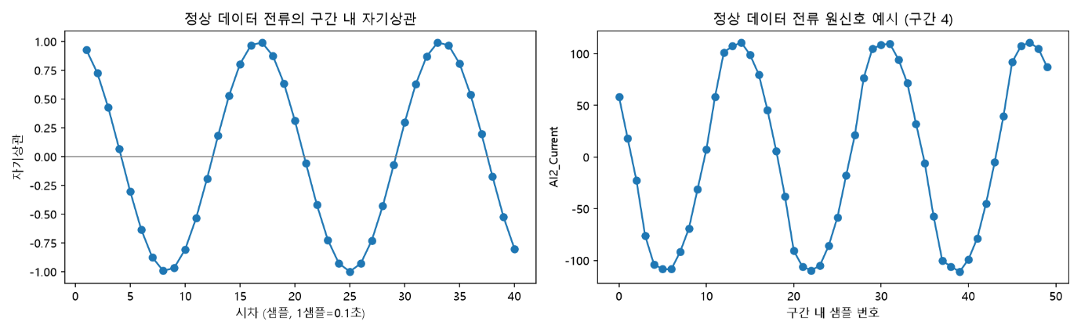

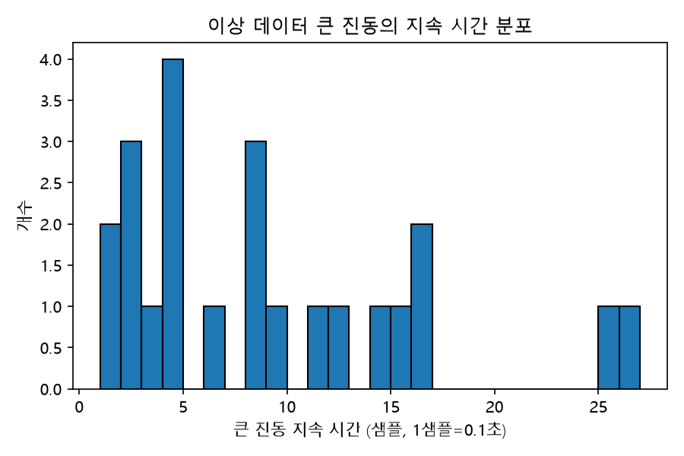

-이상데이터 구간 10개가 필요한 이유: 보편적으로 k-fold하면 5or 10을 한다.
데이터가 적어 10개는 무리다. 따라서 5*2 = 10개 이상의 이상데이터 구간을 확보한다. (FOLD마다 최소 2개가 들어가도록한다.)

정상/이상데이터 측정 단위(precision 보정) _ 이건 claude가 찾은 부분이라 그대로 올립니다. (이걸 어떻게 봤지. ㄷㄷ)

[해상도 ① 보완] 신호 크기 대비 측정 단위
데이터 변수 최소 간격 표준편차 최소간격÷표준편차(%)
정상 AI0_Vibration 1.000000e-06 0.070635 0.001416
정상 AI1_Vibration 1.000000e-06 0.118891 0.000841
정상 AI2_Current 1.100000e-04 122.666078 0.000090
이상 AI0_Vibration 1.103800e-05 0.447928 0.002464
이상 AI1_Vibration 1.157000e-05 0.241226 0.004796
이상 AI2_Current 1.192090e+00 153.172619 0.778266

이상 데이터 전류값 600개는 모두 1.192093의 정수배였으며(그림 02b), 서로 다른 값은 340개에 불과했다. 반면 정상 데이터 전류값 중 이 단위의 정수배는 0.2%로, 우연히 일치하는 비율과 같았다. 측정 단위를 신호의 표준편차와 비교하면 이상 전류는 0.78%로, 정상 전류(0.00009%)보다 크게 거칠었다. 진동은 두 데이터 모두 0.005% 미만으로 충분히 촘촘했다(표 02b). 측정 단위의 차이를 모델이 고장 신호로 학습하는 것을 막기 위해, 정상 데이터의 전류를 1.192093 단위로 반올림하여 이상 데이터와 맞추었다. 이로 인한 값의 변화는 최대 0.596(표준편차의 약 0.5%)으로, 표준편차는 122.666에서 122.665로 사실상 변하지 않았다. 진동은 보정하지 않았다.
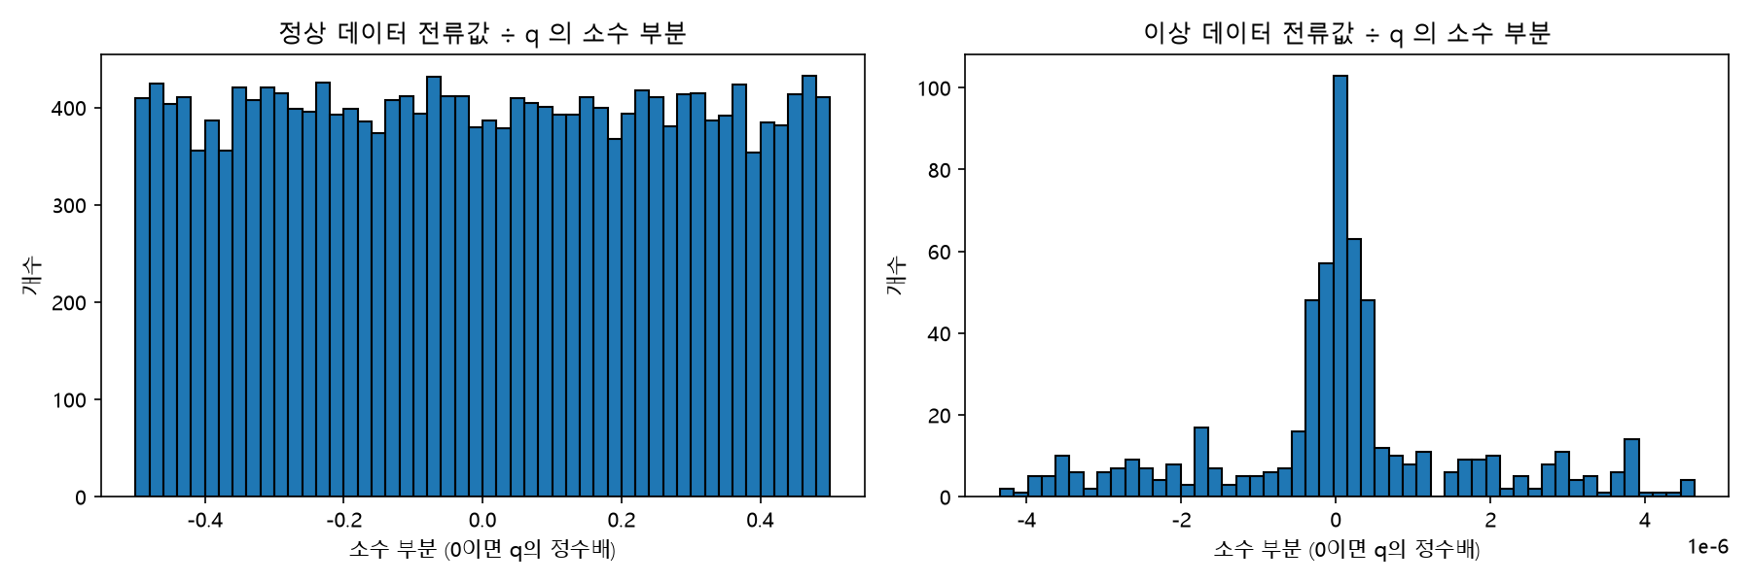
그림 1: q값: 1.192093

운전 상태 비교
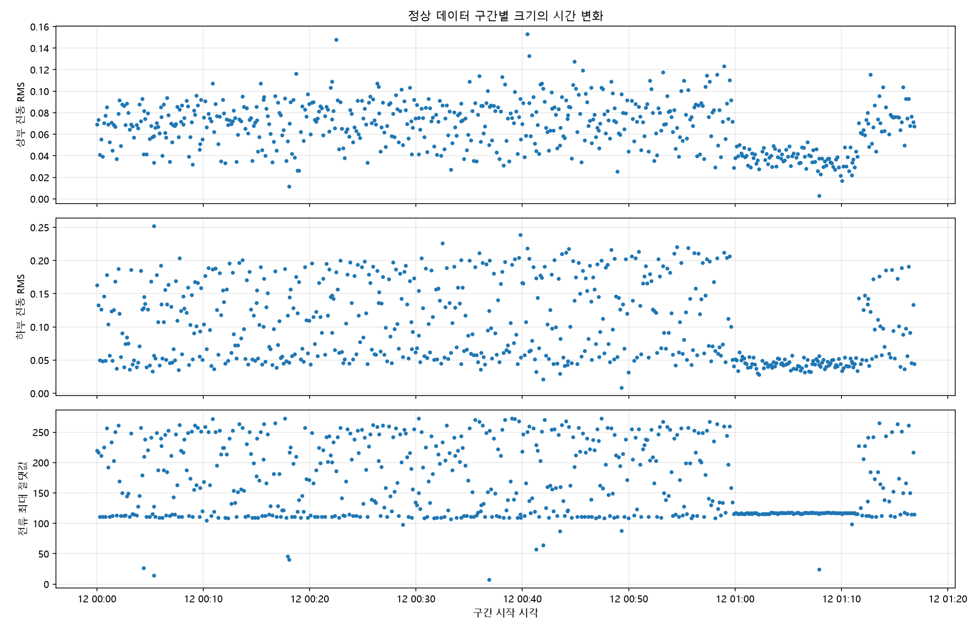

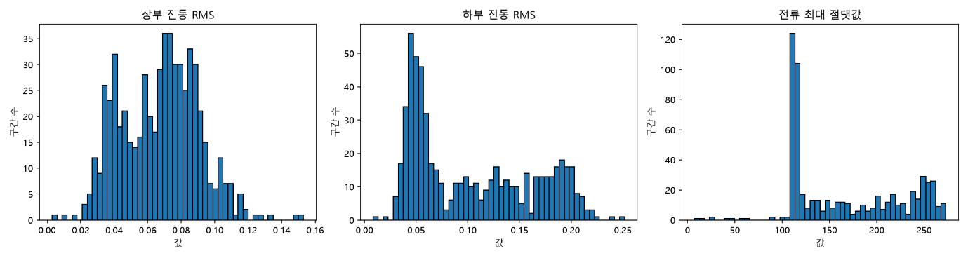

비교그룹,AI0_RMS,AI1_RMS,AI2_최대절댓값,길이,구간 수
A-나머지,0.08,0.143,213.385,37.0,353
A-낮은 구간,0.054,0.051,110.865,36.0,158
B,0.038,0.044,116.825,39.0,88

정상 데이터의 구간별 진동 RMS와 전류 최대 절댓값을 시간순으로 나타낸 결과, 약 00:59~01:12 사이에 세 변수가 함께 낮아지는 시간대가 확인되었다(그림 03a). 하부 진동 RMS와 전류 최대 절댓값의 분포에서 골짜기에 해당하는 값(0.07, 125)을 기준으로 두 값이 모두 낮은 구간을 분류하였다. 낮은 구간 246개 중 88개가 연속으로 이어진 시간대(구간 472~559, 원본 인덱스 15630~18678)가 존재했으며, 그 밖의 낮은 구간은 최대 3개씩만 연속되었다. 이 시간대를 운전 상태 B로 정의하였다. 상태 B는 A의 낮은 구간보다 진동이 작고(상부 진동 RMS 중앙값 0.038 대 0.054) 전류 최대 절댓값은 높아(116.8 대 110.9), 별도의 운전 상태로 판단된다. 단, 이 비교는 중앙값 기준이다.
- 작동상태 B가 하나의 폴드에 많은 비중을 차지한다면 이를 모델은 오류로 판단할것이다. 따라서 정상상태일 때 A상태와 B상태를 균일하게 넣는다.

윈도에 따른 데이터 추출 및 분석

추출한 데이터 변수 – 윈도특징데이터분석 파일 참조
이번 분석에서 결정할 것
- 어떤 특징이 이상을 잘 구분하는가: 보고서의 "데이터 특성 분석" 내용이에요.
- 어떤 특징이 운전 상태(A↔B)에도 흔들리는가: 정상인 B를 이상으로 잘못 판정하게 만들 수 있는 특징이에요.
- 어떤 특징들이 사실상 같은 정보인가: 겹치는 특징은 하나만 남겨요.

분석 실행 결과

특징 개수: 28

[② 구분력 AUC] 이상 vs A 순서
이상 vs A 이상 vs B B vs A
특징
AI2_period8 1.000 1.000 0.550
AI2_kurt 0.978 1.000 0.941
corr_AI0_AI1 0.921 0.612 0.915
AI0_rms 0.869 0.980 0.939
AI2_crest 0.857 0.892 0.857
AI2_std 0.846 0.656 0.716
AI0_peak 0.829 0.970 0.951
AI1_rms 0.803 0.967 0.912
AI1_peak 0.782 0.952 0.905
AI0_std 0.752 0.851 0.920
AI1_skew 0.752 0.738 0.537
AI0_p2p 0.746 0.856 0.930
AI1_kurt 0.727 0.620 0.697
AI2_p2p 0.726 0.536 0.720
AI1_p2p 0.701 0.845 0.905
AI1_std 0.685 0.850 0.902
AI2_mean 0.681 0.679 0.522
AI2_peak 0.640 0.964 0.723
AI0_skew 0.615 0.580 0.553
corr_AI1_AI2 0.586 0.595 0.508
AI0_crest 0.579 0.540 0.647
AI0_kurt 0.553 0.641 0.642
AI1_crest 0.529 0.606 0.693
AI2_skew 0.528 0.525 0.515
AI1_mean 0.527 0.526 0.503
AI2_rms 0.516 0.659 0.715
AI0_mean 0.503 0.532 0.512
corr_AI0_AI2 0.500 0.503 0.501

[③ 중복] 순위상관 |r| >= 0.9 인 특징 쌍 (정상 데이터 기준)
특징1 특징2 순위상관
AI0_std AI0_rms 0.982
AI0_std AI0_peak 0.907
AI0_std AI0_p2p 0.955
AI0_rms AI0_peak 0.924
AI0_rms AI0_p2p 0.940
AI0_peak AI0_p2p 0.959
AI1_std AI1_rms 0.999
AI1_std AI1_peak 0.971
AI1_std AI1_p2p 0.985
AI1_rms AI1_peak 0.973
AI1_rms AI1_p2p 0.984
AI1_peak AI1_p2p 0.987
AI2_std AI2_rms 1.000
AI2_std AI2_peak 0.987
AI2_std AI2_p2p 0.988
AI2_rms AI2_peak 0.988
AI2_rms AI2_p2p 0.989
AI2_peak AI2_p2p 0.998
AI2_kurt AI2_crest 0.905

윈도 특징 분석 및 모델 입력 변수 선정
1. 윈도 특징의 구성
전처리된 데이터의 각 연속 구간을 16샘플(1.6초) 단위로 겹치지 않게 분할하여 1,071개의 윈도(정상 상태 A 887개, 정상 상태 B 156개, 이상 28개)를 생성하였다. 윈도마다 상부 진동(AI0), 하부 진동(AI1), 전류(AI2) 각각에 대해 흔들림의 크기를 나타내는 특징(std, rms, peak, p2p), 모양을 나타내는 특징(kurt, skew, crest), 중심값(mean)을 계산하였다. 여기에 윈도 내 변수 간 상관계수 3개와 전류 주기성(AI2_period8)을 더해 28개의 특징을 추출하였다. 또한 센서 간 관계를 윈도 단위로 표현하기 위해, 진동 크기를 전류 크기로 나눈 비율 특징 3개(ratio_AI0_AI2, ratio_AI1_AI2, ratio_AI0_AI1)를 추가하여 총 31개를 후보로 하였다.
2. 특징 분석 결과
2.1 이상 구분력
각 특징이 이상과 정상을 얼마나 구분하는지 AUC(0.5: 구분 불가, 1.0: 완벽 구분)로 평가하였다. 정상은 두 운전 상태가 존재하므로, 이상–정상 A와 이상–정상 B를 각각 계산하였다(표 A). 전류 주기성(AI2_period8)과 전류 첨도(AI2_kurt)는 이상을 거의 완벽하게 구분하였다(각각 1.000, 0.978 이상). 진동 크기 특징(AI0_rms 0.869, AI1_rms 0.803)과 비율 특징(ratio_AI0_AI2 0.902, ratio_AI1_AI2 0.806)도 높은 구분력을 보였다. 반면 진동의 평균과 왜도·첨도·크레스트 팩터 일부, 그리고 윈도 내 진동–전류 상관(corr_AI0_AI2, corr_AI1_AI2)은 0.5~0.65로 구분력이 거의 없었다.
2.2 운전 상태에 따른 변화
정상 상태 B는 A와 운전 조건이 다른 정상 상태이므로, B를 이상으로 오판하게 만드는 특징을 확인하였다. 상태별 중앙값(표 B)을 보면, 진동 크기는 B(AI0_rms 0.038) < A(0.071) < 이상(0.332)의 순서로, B와 이상이 A를 기준으로 서로 반대 방향에 위치하였다. 따라서 진동 크기는 B를 이상으로 오판할 위험이 낮다. 반면 상부–하부 진동의 윈도 내 상관(corr_AI0_AI1)은 B(−0.227)와 이상(−0.322)이 모두 A(0.344)보다 낮아 같은 방향으로 변하였으며, 이상–B 구분력이 0.612에 그쳤다. 이와 같이 B가 이상처럼 보이는 특징은 모델에서 제외할 필요가 있다.
2.3 특징 간 중복
정상 데이터에서 특징 간 순위상관을 계산한 결과(표 C), 같은 센서의 크기 특징(std, rms, peak, p2p)은 순위상관 0.91~1.00으로 사실상 같은 정보를 담고 있었다. 전류의 첨도와 크레스트 팩터도 0.905로 높게 겹쳤다. 같은 정보를 담은 특징을 함께 사용하면 모델이 해당 정보를 과도하게 반영하므로, 묶음별로 하나만 유지하였다.
2.4 센서 간 관계
세 센서의 크기(rms) 간 순위상관을 상태별로 계산하였다(표 D).
그룹 | 윈도 수 | 상부진동–하부진동 | 상부진동–전류 | 하부진동–전류
정상 A | 887 | 0.640 | 0.638 | 0.925
정상 B | 156 | 0.306 | 0.123 | 0.044
이상 | 28 | 0.858 | 0.447 | 0.450
표 D. 상태별 크기 특징 간 순위상관
정상 상태 A에서 하부 진동과 전류의 크기는 0.925로 매우 강하게 함께 변하였다. 이는 정상 운전 시 펌프의 부하(전류)에 따라 진동이 발생함을 의미한다. 이상에서는 이 관계가 0.450으로 약해진 반면, 상부와 하부 진동 간 상관은 0.858로 강해졌다. 이는 이상 시 부하와 무관하게 설비 전체가 함께 크게 진동함을 시사한다. 상태 B에서는 전류가 거의 일정하여 진동과 함께 변할 요소가 없으므로 상관이 낮게 나타났다.
3. 모델 입력 변수의 선정
3.1 선정 규칙
단계 | 규칙 | 목적
① 구분력 | 이상–정상 A, 이상–정상 B의 AUC가 모두 0.7 이상 | 두 정상 상태 모두로부터 이상을 구분하는 변수만 선택하며, B가 이상처럼 보이는 변수를 함께 제외
② 중복 정리 | 같은 센서의 특징 중 정상 데이터 순위상관 0.9 이상인 묶음은 구분력이 가장 높은 하나만 유지 | 같은 정보의 중복 반영 방지
③ 관계 유지 | 세 센서의 크기 특징(AI0_rms, AI1_rms, AI2_rms)은 ①과 무관하게 유지 | 센서 간 관계를 모델이 학습하도록 함
표 E. 변수 선정 규칙
②에서 서로 다른 센서의 특징은 중복으로 보지 않았다. 센서 간의 강한 상관은 같은 정보의 중복이 아니라 설비의 물리적 관계이기 때문이다. ③의 근거는 2.4절에서 확인한 정상 상태의 센서 간 관계와 이상에서의 관계 변화이다. 이 규칙은 이상 데이터의 성능이 아니라 정상 데이터의 관계를 근거로 한다.
3.2 선정 과정 상세
선정 과정은 후보 31개 → ① 구분력 통과 13개 → ② 중복 정리 후 7개 → ③ 관계 유지 변수 추가 후 8개의 순서로 진행되었다.
(1) 후보 변수
후보 변수는 윈도에서 추출한 특징 28개와 비율 특징 3개, 총 31개이다(표 G).
구분 | 상부 진동 (AI0) | 하부 진동 (AI1) | 전류 (AI2) | 개수
크기 | AI0_std, AI0_rms, AI0_peak, AI0_p2p | AI1_std, AI1_rms, AI1_peak, AI1_p2p | AI2_std, AI2_rms, AI2_peak, AI2_p2p | 12
모양 | AI0_kurt, AI0_skew, AI0_crest | AI1_kurt, AI1_skew, AI1_crest | AI2_kurt, AI2_skew, AI2_crest | 9
중심값 | AI0_mean | AI1_mean | AI2_mean | 3
전류 주기성 | – | – | AI2_period8 | 1
센서 간 관계 (윈도 내 상관) | corr_AI0_AI1, corr_AI0_AI2, corr_AI1_AI2 |  |  | 3
센서 간 관계 (크기 비율) | ratio_AI0_AI2, ratio_AI1_AI2, ratio_AI0_AI1 |  |  | 3
합계 |  |  |  | 31
표 G. 후보 변수 구성
(2) ① 구분력 평가
후보 31개 각각에 대해 이상–정상 A, 이상–정상 B의 AUC를 계산하고, 두 값 중 작은 값(최소 구분력)이 0.7 이상인 변수를 통과시켰다. 정상 상태 B와 A 간의 AUC는 참고용으로 함께 제시하였다(표 H).
변수 | 이상 vs A | 이상 vs B | B vs A (참고) | 최소 구분력 | ① 결과
AI2_period8 | 1.000 | 1.000 | 0.550 | 1.000 | 통과
AI2_kurt | 0.978 | 1.000 | 0.941 | 0.978 | 통과
ratio_AI0_AI2 | 0.902 | 0.957 | 0.805 | 0.902 | 통과
AI0_rms | 0.869 | 0.980 | 0.939 | 0.869 | 통과
AI2_crest | 0.857 | 0.892 | 0.857 | 0.857 | 통과
AI0_peak | 0.829 | 0.970 | 0.951 | 0.829 | 통과
ratio_AI1_AI2 | 0.806 | 0.917 | 0.922 | 0.806 | 통과
AI1_rms | 0.803 | 0.967 | 0.912 | 0.803 | 통과
AI1_peak | 0.782 | 0.952 | 0.905 | 0.782 | 통과
AI0_std | 0.752 | 0.851 | 0.920 | 0.752 | 통과
AI0_p2p | 0.746 | 0.856 | 0.930 | 0.746 | 통과
AI1_skew | 0.752 | 0.738 | 0.537 | 0.738 | 통과
AI1_p2p | 0.701 | 0.845 | 0.905 | 0.701 | 통과
ratio_AI0_AI1 | 0.803 | 0.699 | 0.684 | 0.699 | 탈락 (B와 구분 부족)
AI1_std | 0.685 | 0.850 | 0.902 | 0.685 | 탈락 (A와 구분 부족)
AI2_mean | 0.681 | 0.679 | 0.522 | 0.679 | 탈락 (구분력 낮음)
AI2_std | 0.846 | 0.656 | 0.716 | 0.656 | 탈락 (B와 구분 부족)
AI2_peak | 0.640 | 0.964 | 0.723 | 0.640 | 탈락 (A와 구분 부족)
AI1_kurt | 0.727 | 0.620 | 0.697 | 0.620 | 탈락 (B와 구분 부족)
corr_AI0_AI1 | 0.921 | 0.612 | 0.915 | 0.612 | 탈락 (B와 구분 부족)
corr_AI1_AI2 | 0.586 | 0.595 | 0.508 | 0.586 | 탈락 (구분력 낮음)
AI0_skew | 0.615 | 0.580 | 0.553 | 0.580 | 탈락 (구분력 낮음)
AI0_kurt | 0.553 | 0.641 | 0.642 | 0.553 | 탈락 (구분력 낮음)
AI0_crest | 0.579 | 0.540 | 0.647 | 0.540 | 탈락 (구분력 낮음)
AI2_p2p | 0.726 | 0.536 | 0.720 | 0.536 | 탈락 (B와 구분 부족)
AI1_crest | 0.529 | 0.606 | 0.693 | 0.529 | 탈락 (구분력 낮음)
AI1_mean | 0.527 | 0.526 | 0.503 | 0.526 | 탈락 (구분력 낮음)
AI2_skew | 0.528 | 0.525 | 0.515 | 0.525 | 탈락 (구분력 낮음)
AI2_rms | 0.516 | 0.659 | 0.715 | 0.516 | 탈락 (구분력 낮음), ③으로 유지
AI0_mean | 0.503 | 0.532 | 0.512 | 0.503 | 탈락 (구분력 낮음)
corr_AI0_AI2 | 0.500 | 0.503 | 0.501 | 0.500 | 탈락 (구분력 낮음)
표 H. 후보 변수별 구분력(AUC)과 ① 결과 (최소 구분력 순)
①에서 탈락한 18개는 탈락 원인에 따라 세 유형으로 나뉜다.
- 구분력 자체가 낮은 변수 (11개): 이상–A, 이상–B 모두 0.7 미만이다. 진동과 전류의 평균(AI0_mean, AI1_mean, AI2_mean), 진동의 모양 특징 대부분(AI0_skew, AI0_kurt, AI0_crest, AI1_crest), 전류의 왜도(AI2_skew), 윈도 내 진동–전류 상관(corr_AI0_AI2, corr_AI1_AI2), 전류 크기(AI2_rms)가 해당한다. 진동과 전류는 0을 중심으로 흔들리는 신호이므로 평균은 상태와 관계없이 0 근처에 머문다. 윈도 내 진동–전류 상관은 10Hz로 측정된 전류 파형과 진동을 시점별로 대응시키면 관계가 드러나지 않아 모든 상태에서 0에 가까웠다.
- 정상 B와의 구분이 부족한 변수 (5개): 이상–A는 0.7 이상이나 이상–B가 0.7 미만이다. corr_AI0_AI1, ratio_AI0_AI1, AI1_kurt, AI2_std, AI2_p2p가 해당한다. 이 변수들은 정상 상태 B에서도 A와 다른 값을 보여 B와 이상의 차이가 작다. 특히 corr_AI0_AI1은 B(−0.227)와 이상(−0.322)이 같은 방향으로 변하므로, 사용할 경우 정상 B를 이상으로 오판할 위험이 있다.
- 정상 A와의 구분이 부족한 변수 (2개): 이상–B는 0.7 이상이나 이상–A가 0.7 미만이다. AI1_std, AI2_peak가 해당한다. 이상은 B와는 뚜렷이 다르지만, A의 값 범위와 상당 부분 겹친다.
(3) ② 중복 정리
①을 통과한 13개에 대해 정상 데이터에서 순위상관을 계산하고, 같은 센서의 특징 중 0.9 이상인 변수들을 하나의 묶음으로 보았다. 묶음마다 최소 구분력이 가장 높은 변수 하나를 대표로 유지하였다(표 I).
묶음 | 포함 변수 (최소 구분력) | 묶음 내 순위상관 | 대표 변수
상부 진동 크기 | AI0_rms (0.869), AI0_peak (0.829), AI0_std (0.752), AI0_p2p (0.746) | 0.907 ~ 0.982 | AI0_rms
하부 진동 크기 | AI1_rms (0.803), AI1_peak (0.782), AI1_p2p (0.701) | 0.973 ~ 0.987 | AI1_rms
전류 파형 모양 | AI2_kurt (0.978), AI2_crest (0.857) | 0.905 | AI2_kurt
단독 | AI2_period8, ratio_AI0_AI2, ratio_AI1_AI2, AI1_skew | 다른 변수와 0.9 미만 | 모두 유지
표 I. ①을 통과한 변수의 중복 묶음
같은 센서의 크기 특징이 강하게 겹치는 이유는 계산 방식에 있다. 진동은 평균이 0에 가까워 표준편차와 RMS가 사실상 같은 값이 된다(RMS² = 표준편차² + 평균²). 또한 0을 중심으로 흔들리는 신호에서는 흔들림이 커질수록 최댓값(peak)과 전체 폭(p2p)도 함께 커진다. 전류의 첨도와 크레스트 팩터는 모두 평상시 크기에 비해 큰 값이 얼마나 두드러지는지를 나타내므로 같은 정보를 담는다. 두 비율 특징(ratio_AI0_AI2, ratio_AI1_AI2)은 서로 다른 진동 센서를 기준으로 하여 묶이지 않았다.
참고로 하부 진동의 표준편차(AI1_std)와 RMS(AI1_rms)는 정상 데이터에서 순위상관이 0.999로 거의 같지만, ①에서 AI1_rms는 통과하고 AI1_std는 탈락하였다. 이는 이상 윈도에서 진동이 한쪽으로 치우쳐 평균이 0에서 벗어나는 경우가 있어, 평균의 영향을 포함하는 RMS가 이상을 더 잘 반영하였기 때문으로 해석된다.
(4) ③ 관계 유지 변수 추가
②까지 선정된 7개 중 상부 진동 크기(AI0_rms)와 하부 진동 크기(AI1_rms)는 이미 포함되어 있었다. 전류 크기(AI2_rms)는 단독 구분력이 0.516으로 ①에서 탈락하였으나, 정상 상태 A에서 하부 진동 크기와 순위상관 0.925의 강한 관계를 보이고(표 D) 이 관계가 이상에서 약해지므로, 센서 간 관계를 모델이 학습할 수 있도록 추가하였다. 이로써 최종 8개 변수가 선정되었다.

3.3 선정 결과
①을 통과한 13개 중 ②를 거쳐 7개를 선정하고, ③에 따라 AI2_rms를 추가하여 최종 8개를 선정하였다.
변수 | 의미 | 최소 구분력 | 선정 근거
AI2_period8 | 전류 파형의 주기성 | 1.000 | ① 통과. 정상(A, B)은 규칙적인 주기 파형(약 −0.99), 이상은 주기성 소실(약 −0.08)
AI2_kurt | 전류 파형의 첨도 | 0.978 | ① 통과. AI2_crest와 중복(0.905)되어 구분력이 높은 쪽을 유지
ratio_AI0_AI2 | 전류 대비 상부 진동 크기 | 0.902 | ① 통과. 상부 진동 크기 단독(0.869)보다 구분력이 높아 관계 정보의 기여를 확인
AI0_rms | 상부 진동 크기 | 0.869 | ① 통과. std, peak, p2p와 중복(0.91~0.98)되어 대표로 유지. ③ 대상
ratio_AI1_AI2 | 전류 대비 하부 진동 크기 | 0.806 | ① 통과
AI1_rms | 하부 진동 크기 | 0.803 | ① 통과. peak, p2p와 중복(0.97~0.99)되어 대표로 유지. ③ 대상
AI1_skew | 하부 진동의 비대칭 | 0.738 | ① 통과. 다른 특징과 중복되지 않음
AI2_rms | 전류 크기 | 0.516 | ③ 대상. 단독 구분력은 낮으나 진동 크기와의 관계를 학습하기 위해 포함
표 F. 최종 선정 변수
3.4 비교용 변수 묶음
AI2_period8과 AI2_kurt는 전류 파형의 모양을 나타내는 특징이다. 이상 데이터의 전류 측정 단위가 정상 데이터와 달랐던 점을 고려하면, 이 특징들의 높은 구분력에는 측정 조건 차이가 일부 반영되었을 가능성이 있다. 이에 8개 변수 전체(F1)와 이 두 변수를 제외한 6개 변수(F2)로 각각 모델을 평가하여, 성능이 전류 파형 특징에 의존하는지 확인한다.
4. 변수 간 상관계수를 판정 기준으로 직접 사용하지 않은 이유
2.4절의 결과는 여러 윈도의 상관계수를 계산하고, 그 변화로 이상을 판정하는 방식을 고려할 수 있게 한다. 그러나 다음 이유로 상관계수를 판정 기준으로 직접 사용하지 않았다.
첫째, 정상 상태 B에서 오판이 발생한다. "진동–전류 상관이 낮아지면 이상"으로 판정하면, 정상 상태 B의 상관(0.044)이 이상(0.450)보다 훨씬 낮아 B가 이상보다 먼저 이상으로 판정된다. 상관이 낮다는 사실만으로는 관계가 깨진 것(이상)인지, 함께 변할 요소가 없는 것(대기 상태)인지 구분할 수 없다.
둘째, 상부–하부 진동 상관의 정보는 이미 모델에 반영되어 있다. 이상에서 상부–하부 진동 상관이 높은 것(0.858)은 큰 진동이 간헐적으로 발생하면서 두 진동의 크기가 함께 넓은 범위로 증가한 결과이다. 이 정보는 두 진동의 크기(AI0_rms, AI1_rms)를 함께 입력하여 반영하였다. 윈도 단위로 이를 표현한 특징인 윈도 내 상관(corr_AI0_AI1, 이상–B 0.612)과 상부/하부 비율(ratio_AI0_AI1, 0.699)은 선정 기준을 충족하지 못하였다.
셋째, 판정이 지연되고 개별 윈도를 판정할 수 없다. 상관계수는 여러 윈도를 모아야 계산되므로, 상태가 바뀐 뒤 일정 수의 윈도가 쌓여야 값이 변한다. 반면 윈도 단위 모델은 1.6초마다 즉시 판정할 수 있다.
넷째, 본 데이터로 검증하기 어렵다. 정상(7월 12일)과 이상(7월 17일) 데이터가 별도로 수집되어 정상에서 이상으로 전환되는 시점이 존재하지 않는다. 또한 이상 윈도가 28개(14개 구간)로 적고, 한 구간에서 생성되는 윈도가 최대 3개여서 여러 윈도를 묶으면 1.5~16.6초의 결측을 사이에 둔 데이터를 연결하게 된다.
대신 센서 간 관계는 개별 윈도 단위로 판정할 수 있는 두 가지 형태로 모델에 반영하였다. 하나는 진동 크기를 전류 크기로 나눈 비율 특징(ratio_AI0_AI2, ratio_AI1_AI2)으로, 부하 대비 진동의 크기를 윈도 하나의 값으로 나타낸다. 이 특징은 B에서는 A보다 작아지고 이상에서는 커져 B를 이상으로 오판할 위험이 낮다. 다른 하나는 세 센서의 크기 특징을 함께 입력하는 것으로, 모델이 정상 데이터의 센서 간 관계를 학습하고 이 관계에서 벗어난 윈도를 이상으로 판정하도록 한다.
5. 한계
- 위 선정은 전체 데이터에 규칙을 적용한 결과이다. 모델 평가 시에는 교차검증의 각 폴드에서 평가용 데이터를 제외한 데이터로 같은 규칙을 다시 적용하며, 폴드별 선정 결과의 안정성을 함께 보고한다.
- 이상 윈도가 28개로 적어 이상 데이터의 구분력과 상관계수에는 불확실성이 있다.
- 기준값(AUC 0.7, 순위상관 0.9) 근처의 특징(AI1_skew 0.738, ratio_AI0_AI1 0.699 등)은 기준값 설정에 따라 선정 여부가 달라질 수 있다.

요약
- 변수 선택: AI2_period8, AI2_kurt, ratio_AI0_AI2, AI0_rms, ratio_AI1_AI2, AI1_rms, AI1_skew, AI2_rms
- 선택 근거: AUC 0.7 이상, 같은 류의 변수는 높은 AUC 선택
- 상관관계 안써요

